スキャニング照射を開始しました

陽子線の照射には従来から「ブロードビーム照射」といった方法が用いられてきました。これは、病変の形状に合わせて陽子線ビームの束を照射する方法です。それに対して、「スキャニング照射」とは、病変を点の塊と見なして、それぞれの点を１つずつ塗りつぶすように照射する方法で、よりピンポイントに近い照射が可能です。
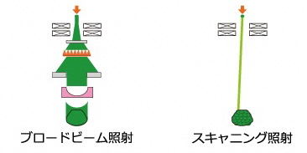
当センターは両方の技術を切り替えて使うことを可能にした日本初の施設です。2017年12月の開設以来ブロードビーム照射で治療を行いながら、スキャニング照射の準備も進めてきました。準備も完了し2019年5月からスキャニング照射での治療を開始しました。現在は小児腫瘍を中心に週に1件のペースで行っていますが、少しずつ適応や治療可能件数を増やしていく予定になっています。

